Programación Orientada a Objetos
Práctica 6: Implementación de Asociación entre clases.
Ingeniería en Computación
Alumno:
Joshua Osorio O. – 1293271
Docente:
M.C. Itzel Barriba Cázares
Abril/2026

Tabla de contenido
Equipo y material de apoyo: 2
DESARROLLO DEL TALLER 2
Ejercicio 1 2
Clase Rectángulo 3
Notación UML: tipos de datos y parámetros. 3
Notación UML: Tipos de datos y parámetros 5
Clase RectánguloDemo 5
Ejercicio 2 6
Diagrama UML 7
Clase rectángulo 8
Clase mainRectangulo 9
Resultados 11
Ejercicio 3 11
Clase Car 12
Implementación 13
Resultados 14

Equipo y material de apoyo:
• Computadora Personal (PC)
• Editor de texto Notepad
• JDK Java Development Kit

OBJETIVO
Los estudiantes implementarán asociaciones unidireccionales y bidireccionales en Java, comprendiendo cómo se establecen las relaciones entre clases.

DESARROLLO DEL TALLER

Programa 1: Sistema de pedidos.
Un sistema de comercio electrónico maneja información sobre clientes y pedidos. Un cliente puede realizar múltiples pedidos, pero cada pedido pertenece a un solo cliente.
- Identifica las clases y sus atributos esenciales
- Define los métodos necesarios para gestionar la relación entre clientes y pedidos.
- Dibuja un diagrama de clases donde represente la asociación entre Cliente y Pedido.
- Piensa en cómo se representa esta relación en código. ¿Usarás una lista de pedidos en la clase Cliente? ¿Cómo accederás a la información de un pedido?

Después de analizar el problema, implementa las clases en código y prueba su funcionalidad creando cliente y pedidos.

Cliente.java

Pedido.java

Programa 2: Sistema universitario.
En una universidad, cada profesor está asignado a un departamento, y cada departamento
tiene un único profesor a cargo.
- Análisis el problema e identifica las clases. ¿Qué atributos son esenciales para Profesor y Departamento?
- Define cómo establecerás la relación entre profesor y departamento. ¿Cada objeto tendrá una referencia al otro?
- Dibuja un diagrama de clases para visualizar la relación.
- Piensa en las operaciones necesarias. ¿Cómo se asignará un profesor a un departamento? ¿Cómo se obtendrá el departamento de un profesor?
Una vez analizado el problema, implementa la solución en código y prueba diferentes escenarios.

Departamento.java

Profesor.java

Diagrama UML

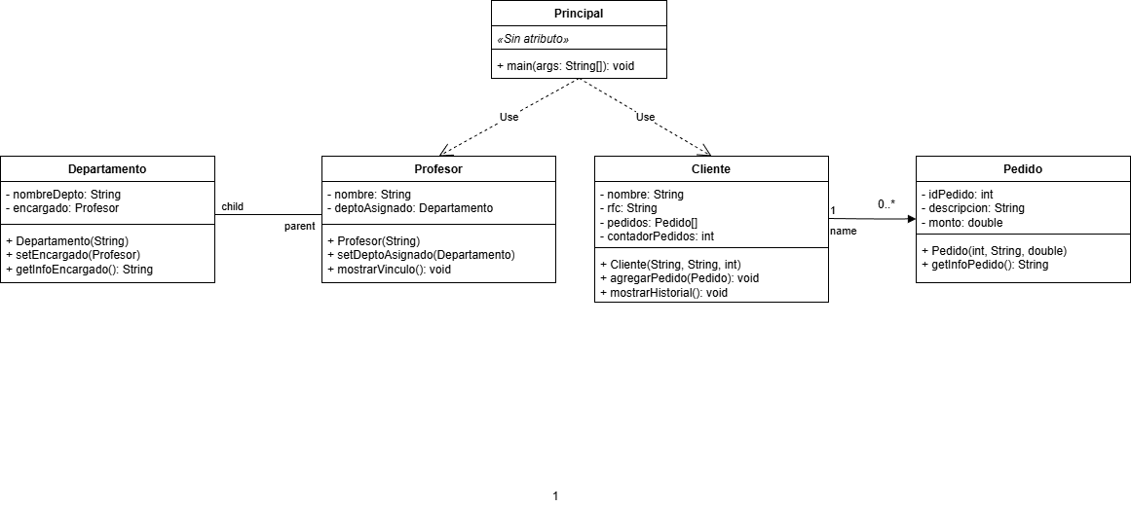
Main.java

Resultado en terminal
